海事振興部

船舶産業課

**１　造船業の現況**

**(1) 造船業施設等の状況**

　 造船業施設等の数は、第１図のとおりである。

　第１図　造船業施設等数（令和５年８月末日現在）



上段：造船法による許可(総トン数500トン以上又は長さ50ｍ以上の鋼製の船舶の製造又は修繕)

中段：造船法による届出(鋼製の船舶以外の船舶で総トン数20トン以上又は長さ15ｍ以上のものの製造又は修繕)

下段：小型船造船業法による登録(総トン数20トン以上又は長さ15ｍ以上の鋼製の船舶(総トン数500トン以上又は長さ50ｍ以上のものを除く。)

　　　　　　　　　　　　　　　 及び、総トン数20トン以上又は長さ15ｍ以上の木製の船舶の製造又は修繕)

**(2) 船舶の建造・修繕実績**

※（　　）内％は対前年比を示す

令和４年の管内建造実績は４４隻（１０７．３％）、総トン数は１２，３３１トン(６１．１％)であり、隻数は増加したが総トン数は減少した。

また、修繕実績は７４７隻（９０．０％）、工事金額は２６８億円（１０８．５％）となり、隻数は減少したが工事金額は増加した。

第２図　建造実績の推移

第３図　修繕実績の推移

注）管内建造および修繕実績は、造船造機統計調査の調査票情報による

**２　舶用工業の現況**

**(1) 舶用工業事業所数**

管内の舶用工業事業所数は６８事業所で、このうち、中小企業（資本金１億円以下の事業者）の事業所数は４６事業所であった。

第４図　資本金別・舶用比率別事業所数　　　　　　　　　　第５図　業種別事業所数

（令和４年１２月３１日現在）　　　　　　　　　　 （令和４年１２月３１日現在）

注）船舶用機関又はぎ装品（これらの部分品・附属品を含む）の製造又は修繕のための事業所（工場）を有し、常時５人以上の従業員を使用している事業所。造船法に基づく報告書をもとに作成しているため、提出状況により変動がある。「専業」とは、舶用比率が５０％を超えるものをいう。

**(2) 舶用工業の実績**

(ｱ) 生産動向

　　 令和４年の管内舶用工業事業者における生産額は、対前年比１２．１％増の２，２７０億円となった。

業種別で生産額が増加した製品は、次のとおりである。

舶用補助機械　　　３４７億円（前年比　　１０２．３％増）

舶用内燃機関　１，３０２億円（前年比　　　１７．２％増）

ぎ装品　　　　　　１７４億円（前年比　　　１３．５％増）

軸系及びプロペラ　１８８億円（前年比　　　１１．７％増）

業種別で生産額が減少した製品は、次のとおりである。

航海用機器　　　　　８０億円（前年比　　　６４．４％減）

係船・荷役機械　　　２５億円（前年比　　　２１．１％減）

その他　　　　　　　　４億円（前年比　　　１１．２％減）

部分品・附属品　　１５０億円（前年比　　　　７．０％減）

（単位：億円）

第６図　生産実績の推移

第７図　令和３年 業種別生産実績

第７図　令和４年 業種別生産実績

合計

2270億円

1. 修繕動向

令和４年の管内舶用工業事業者における修繕額は、対前年比１３．１％増の１５５億円となった。

第８図　令和４年 業種別修繕実績

合計

155億円

（ｳ）輸出動向

令和４年の管内舶用工業製品の輸出額は対前年比１８．６％減の８０１億円となった。

品目別で輸出額が増加した製品は、次のとおりである。

舶用補助機械　　　　１２５億円（前年比　６５．８％増）

舶用ボイラ　　　　　　７百万円（前年比　　１．８％増）

航海用機器　　　　　２６２億円（前年比　１３．７％増）

品目別で輸出額が減少した製品は、次のとおりである。

舶用内燃機関　　　　３９０億円（前年比　４０．２％減）

軸系及びプロペラ　　　２０億円（前年比　　７．０％減）

ぎ装品　　　　　　　　　６億円（前年比　　３．３％減）

（単位：億円）

第９図　輸出契約実績の推移

第１０図　令和４年 品目別輸出契約実績　　　　　第１１図　令和４年 地域別輸出契約実績

(ｴ) 輸入動向

令和４年の管内舶用工業事業者による舶用工業製品の輸入額は、対前年比１３．２％増の　　１６７億円となった。

第１２図　輸入実績の推移

（単位：億円）

第１３図　令和４年 品目別輸入実績　　　　　　　　　　第１４図　令和４年 地域別輸入実績

合計

167億円

合計

167億円

**３　造船業・舶用工業対策等**

**(1) 人材の育成**

今後少子高齢化が更に進み、他産業との人材獲得競争の激化が想定される中で、造船業の成長を支える人材の確保・育成の取組の一層強化が不可欠となっており、神戸運輸監理部では人材育成に関する産官学連携の強化を推進している。

(ｱ) 地域造船技能研修センターへの支援等

造船技能者育成のため、平成１６年から地域造船技能研修センターが全国で６カ所設立された。

管内では、平成２０年３月に「相生技能研修センター」が設立され、新人向けの知識・技能や専門技能の教育の場として重要な役割を果たしている。

なお、令和４年度に実施した同技能研修センターにおける研修は以下のとおりである。（中止の理由は、新型コロナウイルス感染症の影響によるもの）

* 令和４年４月～６月　　　　　　　　新人研修　 　　　 （３社６名）
* 令和４年６月　　　　　　　　　　　機関仕上げ（３級）（５社７名）（以下は専門技能研修）
* 令和４年９月　　　　　　　　　　　配管艤装(３級) 　 （中止）
* 令和４年１０月　　　　　　　　　　機関仕上げ（２級）（１社２名）
* 令和４年１１月　　　　　　　　　　溶接（２・３級） （３社４名）

神戸運輸監理部では、同技能研修センターに対し、地域の造船技能研修センターとして

の運営、機能強化・拡充等に向けた支援を続けている。

(ｲ) 造船・舶用企業との連携

造船・舶用企業で就業する若手従業員を対象に、新人研修会を例年実施しているが、令和４年度においては新型コロナウイルス感染拡大の影響により、やむをえず中止することとなった。

(ｳ) 教育機関との連携

神戸運輸監理部では、次世代の海事産業の担い手を育成するため、兵庫県高等学校教育研究会や神戸舶用工業会と連携して、工業高校の教員・生徒を対象にさまざまな研修を実施している。令和４年度における主な取り組みは以下のとおりである。

　　　・令和５年３月７日　ヤンマーパワーテクノロジー株式会社尼崎工場見学　（９名）

　　　・令和５年３月８日　岡本鉄工株式会社工場見学　（１２名）

**（2）造船業における労働災害防止指導**

　　造船所における労働災害事故防止のため、昭和５８年５月から、造船事業者等が「全国造船安全衛生対策推進本部」を設置している。神戸運輸監理部では、同本部の西日本総支部兵庫支部の幹事会に参加するほか、同支部が行う安全衛生相互点検パトロール等に同行するなどの支援、協力を行っている。令和４年度は６事業所を関係者とともに点検し、指導した。

**４　舟艇利用の現況**

**(1) 「海の駅」を利用したマリンレジャーの普及推進**

海の駅は、マリンレジャーの普及及び地域・観光振興の観点から、「いつでも、誰でも、気軽に、安心して立ち寄り、利用でき、憩える場所」として全国各地に展開され、令和５年７月末現在、１７８駅が登録されている。

神戸運輸監理部は、海の駅ネットワーク関西連絡会事務局の一員として、各種イベントを通じ、海離れが指摘される子どもや若者を始めとした国民全体に海や船に触れる機会の創出と、海事・海洋に関する情報発信を行っている。

管内においては、令和５年７月末現在、１１駅が｢海の駅｣となっている。（管内「海の駅」の所在については、第１５図のとおり。）

また、令和４年度におけるマリンレジャーの普及推進に向けた主な取り組みは、以下のとおりである。

1. 関西ボートショーにおける出展（令和４年４月２２日～２４日）
2. ボート天国（令和４年７月１８日）
3. マリンカーニバル神戸における出展（令和４年９月１７日～１８日）
4. 関西フローティングボートショーにおける出展（令和４年１０月１４日～１６日）
5. JJSA全日本選手権における出展（令和４年１０月１５日～１６日）
6. 須磨マリンアカデミー（令和４年１０月２２日）
7. 第４回海の駅ネットワーク理事会への出席（Web開催（令和４年１２月１５日））
8. 関西舟艇利用振興対策連絡会議の開催（書面開催（令和５年３月１５日書面決議））

※新型コロナウイルス感染拡大の影響により書面決議

1. 海の駅ネットワーク関西連絡会総会（書面決議（令和５年３月２６日書面決議））

※新型コロナウイルス感染拡大の影響により書面決議

第１５図　兵庫県内の「海の駅」登録状況（令和５年７月末現在）

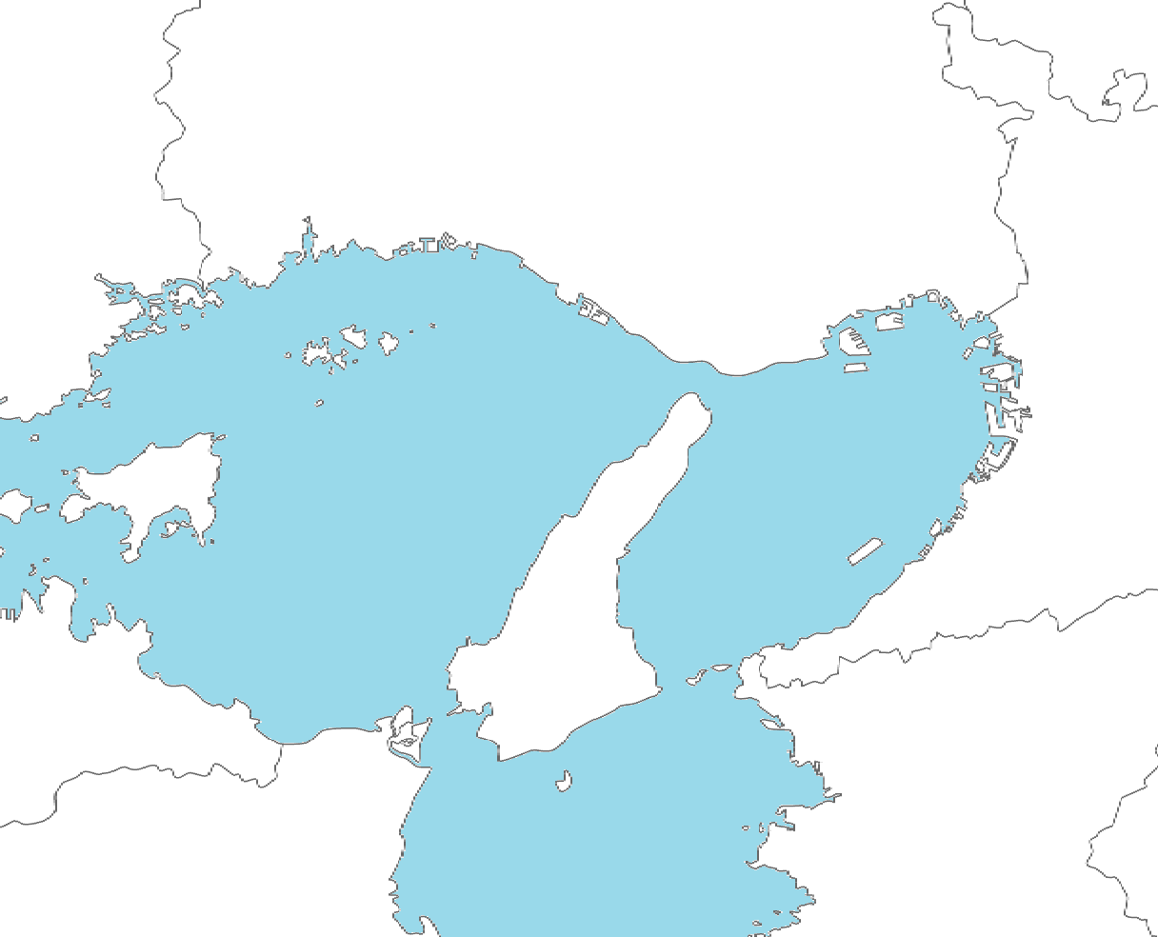

⑩

⑨

⑦

⑥

⑤

④

③

②

⑧

1. ⑪

|  |  |  |
| --- | --- | --- |
| No | 名称 | 登録日 |
| ① | しんにしのみや海の駅 | H16.9.1 |
| ② | こうべすま海の駅 | H16.9.1 |
| ③ | こうべたるみ海の駅 | H16.9.1 |
| ④ | あわじ交流の翼港海の駅 | H17.3.9 |
| ⑤ | すもとサントピア海の駅 | H18.1.30 |
| ⑥ | むろつ海宝海の駅 | H18.3.27 |
| ⑦ | 南あわじみなと海の駅 | H18.10.23 |
| ⑧ | あいおい白龍城海の駅 | H19.5.13 |
| ⑨ | あわじ島つな港海の駅 | H25.7.15 |
| ⑩ | ひめじいえしま海の駅 | H27.4.1 |
| ⑪ | にしのみや・えびす海の駅 | R3.2.1 |

**(2) 海の駅・防災桟橋等の活用による舟艇利用促進事業**

本事業は、災害時の船舶を活用した支援の実施や啓開・復旧・輸送等に係る施設管理者、民間事業者等の間の情報共有及び連携体制強化の内容を盛り込んだ国土強靱化基本計画を背景に、舟艇の利用拡大と災害時の舟艇を利用した防災体制の構築・災害対応を両立させることを目的に実施するものである。

神戸運輸監理部においても、小型船舶の特性を考慮するとともに船舶所有者の協力を仰ぎつつ、防災桟橋等の現有施設を活用した被災地復興支援計画の策定を自治体とともに検討している。

**５　モーターボート競走の現況**

令和４年度の全国モーターボート競走場の年間売上金額は２４，１４２億円（対前年度比０．９％増）であった。近年増加している電話投票の総売上金額は１８，７５５億円であり、全体売上の　　７７．７％となった。

一方、尼崎競走場の年間売上金額は８５５億円（対前年度比１５．５％増）となっている。

兵庫県内には、神戸新開地、姫路、滝野、洲本、朝来、相生の６カ所の場外発売場（ボートレースチケットショップ（BTS））がある。

第１６図　モーターボート競走売上金額の推移（令和５年３月３１日現在）

（単位：億円）

※資料出所：BOAT RACE Monthly Report